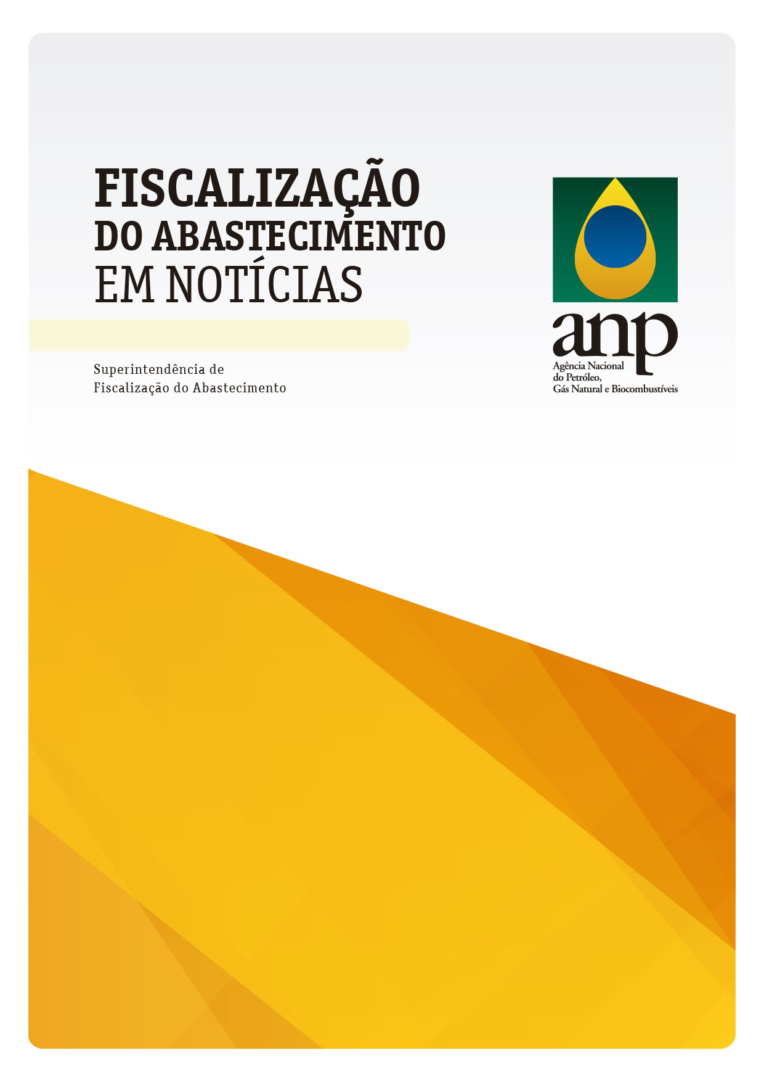

1º SEMESTRE - **2019**

**AGÊNCIA NACIONAL DO PETRÓLEO, GÁS NATURAL E BIOCOMBUSTÍVEIS**

**DIRETORIA-GERAL**

Décio Fabrício Oddone da Costa

**DIRETORIA I**

Aurélio Cesar Nogueira Amaral

**SUPERINTENDÊNCIA DE FISCALIZAÇÃO DO ABASTECIMENTO - SFI**

Francisco Nelson Castro Neves - Superintendente

Marcelo da Silva - Superintendente Adjunto

**SETOR DE PLANEJAMENTO E ESTUDOS REGULATÓRIOS**

Rita de Cássia Campos Pereira Torres - Coordenadora

**Equipe de Elaboração**

Eri Santana da Silva

Jean Fonseca da Mota

Marcelo Vítor Martins de Meneses

Raquel Wayand Soares

Renata Ferreira Torres dos Santos

**NÚCLEOS REGIONAIS DE FISCALIZAÇÃO - ÁREA DE ATUAÇÃO**

**AMAZONAS -** Região Norte,com exceção do Estado do Tocantins

Leônidas Araújo Vilhena – Chefe do Núcleo

**BAHIA -** Região Nordeste

Noel Moreira Santos – Chefe do Núcleo

**DISTRITO FEDERAL -** RegiãoCentro-Oeste e Estado do Tocantins

Ottomar Lustosa Mascarenhas – Chefe do Núcleo

**MINAS GERAIS -** Estado de Minas Gerais

Adriano Sverberi Abreu – Chefe do Núcleo

**RIO DE JANEIRO -** Estados do Rio de Janeiro e do Espírito Santo

Ary Sergio de Souza Bello Junior – Chefe do Núcleo

**RIO GRANDE DO SUL -** Estados do Rio Grande do Sul e de Santa Catarina

Mateus Cogo Marques – Chefe do Núcleo

**SÃO PAULO -** Estados de São Paulo e do Paraná

Sérgio Henrique Sousa Almeida – Chefe do Núcleo

**MENSAGEM DO DIRETOR**

Os números apresentados nesta edição do Boletim Fiscalização do Abastecimento em Notícias, relativa ao primeiro semestre de 2019, indicam que o volume de trabalho realizado se mantém em linha com o registrado nos períodos anteriores. As irregularidades de maior relevância para o consumidor, como qualidade dos combustíveis e vícios de quantidade, mantêm índices estáveis, com os percentuais relativos e os números absolutos expressando um cenário de infrações em patamares baixos e com adequados índices de efetividade das ações de fiscalização.

Três temas merecem destaque no rol de desafios administrativos da Superintendência de Fiscalização do Abastecimento (SFI) para o segundo semestre: a necessidade de informatização e modernização dos instrumentos de fiscalização; a diretriz estabelecida pela resolução CNPE nº 12, de junho de 2019, que dispõe sobre a prioridade no combate às irregularidades do mercado de combustíveis; e as discussões relativas à possibilidade de mudanças no marco regulatório do mercado nacional de combustíveis e seus impactos no trabalho de fiscalização.

Neste cenário, a ANP se empenhará para que as ações efetivas de fiscalização do abastecimento estejam ainda mais alinhadas com a retomada do desenvolvimento econômico do setor de combustíveis e em sintonia com os interesses do consumidor brasileiro.

Ressalto que assumi a SFI em julho de 2019. O trabalho de fiscalização realizado no primeiro semestre de 2019 e apresentado nesta edição do Boletim esteve sob a responsabilidade da Diretoria III, com a titularidade do diretor Dirceu Amorelli. Cabe à Diretoria I, a partir de agora, coordenar as expectativas para o segundo semestre de 2019, observando os resultados anteriores e as perspectivas futuras, e prestando contas à sociedade nas próximas edições deste boletim e por meio de nossos demais canais de comunicação.

**Aurélio Cesar Nogueira Amaral**

**Diretor da ANP**

SUMÁRIO

1 – INTRODUÇÃO 5

2 – AÇÕES DE FISCALIZAÇÃO POR REGIÃO GEOGRÁFICA 6

4 – PRINCIPAIS MOTIVAÇÕES DOS AUTOS DE INFRAÇÃO 8

4.1 – Infrações por Qualidade 8

4.2 – Infrações por Vício de Quantidade 11

5 – MEDIDAS CAUTELARES 12

6 – ATENDIMENTO A DENÚNCIAS DO CENTRO DE RELAÇÕES COM O CONSUMIDOR – CRC 14

7 – PARCERIAS COM OUTRAS INSTITUIÇÕES 16

8 – PROCESSOS ADMINISTRATIVOS SANCIONADORES 19

9 – DESTAQUES DO PRIMEIRO SEMESTRE 20

ANEXO 1 – RESULTADOS DA FISCALIZAÇÂO 26

ANEXO 2 – MOTIVAÇÕES DE INFRAÇÃO POR SEGMENTO 27

ANEXO 3 – INFRAÇÕES POR QUALIDADE E QUANTIDADE 30

# 1 – INTRODUÇÃO

A Superintendência de Fiscalização do Abastecimento – SFI – apresenta o boletim “Fiscalização do Abastecimento em Notícias – 1º semestre de 2019”, que sintetiza os principais resultados das ações de fiscalização realizadas nesse período. Esse boletim é uma prestação de contas à sociedade sobre a fiscalização do abastecimento nacional de combustíveis realizada pela Agência Nacional do Petróleo, Gás Natural e Biocombustíveis – ANP.

Nesta edição, é possível verificar como foram distribuídas, por região geográfica e por unidade da federação, as ações de fiscalização executadas no semestre, estando discriminados os segmentos econômicos, o quantitativo de infrações, de interdições e apreensões, bem como as principais motivações das infrações. Além disso, é dado destaque aos problemas por qualidade de produtos e por comercialização com vício de quantidade, irregularidades que mais impactam o consumidor.

A atenção às manifestações e denúncias sobre irregularidades no mercado de combustíveis registradas no Centro de Relações com o Consumidor (CRC) é um dos indicadores que demonstram que a ANP tem um olhar atento e continuado para o consumidor, tratando o CRC como elemento importante para o planejamento das ações de fiscalização.

Outra prioridade são as ações de natureza educativa, em que são divulgadas as características dos combustíveis no Brasil, as regras do comércio e a forma de acionar a fiscalização em caso de indícios de anormalidade. A expectativa é que o consumidor de combustíveis tenha uma atitude ativa e colaborativa com a fiscalização no momento da aquisição dos produtos.

Cabe destacar que, em todas as etapas da fiscalização, a ANP trabalha com profissionalismo e em cooperação com instituições parceiras, como o sistema Procon, Ministérios Públicos Estaduais, Fazendas Públicas Estaduais e Polícias Civis e Militares. Assim, o boletim registra o trabalho realizado com os parceiros por meio de acordos de cooperação técnica e operacional com órgãos públicos, e em forças-tarefa e ações conjuntas.

São apresentados, também, os dados referentes aos processos administrativos sancionadores, que são resultado da aplicação de penalidades aos agentes econômicos irregulares. A publicidade dos processos e o crescimento do número de processos administrativos julgados em primeira instância revela o esforço da ANP em criar um cenário que transmite à sociedade confiança no mercado de combustíveis do Brasil.

Finalmente, na seção “Destaques”, são elencados os fatos relevantes do período, em especial notícias veiculadas pela mídia.

# 2 – AÇÕES DE FISCALIZAÇÃO POR REGIÃO GEOGRÁFICA

A Superintendência de Fiscalização do Abastecimento (SFI) tem a função de planejar, programar e executar as ações de fiscalização nos agentes que compõem o abastecimento nacional de combustíveis. Todavia, em um país tão extenso e heterogêneo como o Brasil, a identificação das fontes das irregularidades dos combustíveis requer um processo de planejamento de fiscalizações pautado pela investigação, rastreamento, cruzamento de dados e análise das informações disponíveis em cada uma das regiões do Brasil. Os principais vetores de inteligência utilizados no planejamento são: i) o Programa de Monitoramento da Qualidade dos Combustíveis (PMQC); ii) as denúncias recebidas por meio do Centro de Relações com o Consumidor (CRC); iii) estudos internos sobre o mercado de combustíveis e a movimentação dos produtos comercializados (SIMP); iv) dados do Levantamento de Preços e de Margens de Comercialização de Combustíveis; e v) demandas de outros órgãos de fiscalização.

**FIGURA 1** – Número de ações de fiscalização, por região geográfica



Fonte: Dados extraídos do SIGAF em 12/08/2019. Elaboração própria.

**TABELA 1** – Número de ações de fiscalização e de autos de infração, de interdição e de apreensão lavrados no Brasil

|  |  |  |  |  |
| --- | --- | --- | --- | --- |
| **BRASIL** | **Ações de fiscalização** | **Autos de infração** | **Autos de interdição** | **Autos de Apreensão** |
| **TOTAL** | **9.061** | **1.654** | **526** | **118** |

Fonte: Dados extraídos do SIGAF em 12/08/2019. Elaboração própria.

Na figura 1, foram apresentados os resultados das ações de fiscalização realizadas no primeiro semestre de 2019, divididos por região geográfica, o que permite visualizar de forma clara a abrangência das ações da Agência pelo Brasil. Já tabela 1 traz de forma resumida esse quantitativo a nível nacional. Informações mais detalhadas sobre os números de ações de fiscalização, de autos de infração, de interdição e de apreensão lavrados são apresentadas no anexo 1, por unidade da federação.

**3 – AÇÕES DE FISCALIZAÇÃO POR SEGMENTO**

O abastecimento nacional é composto atualmente por mais de 130 mil agentes econômicos, divididos em segmentos de acordo com as atividades exercidas. A revenda varejista de combustíveis automotivos é um dos setores mais numerosos e contabiliza cerca de 40 mil agentes em operação. Em virtude disso, e pelas características dos produtos comercializados, que dificultam a verificação de sua qualidade por parte dos consumidores, a revenda de combustíveis automotivos é o segmento que recebe o maior número de ações de fiscalização.

A distribuição das ações de fiscalização por segmento é mostrada na tabela 2, é mostrada a distribuição das ações de fiscalização por segmento, assim como o número de autos de infração, de interdição e de apreensão lavrados. É relevante mencionar que os agentes econômicos podem ser fiscalizados mais de uma vez no período. Desta forma, o número de ações de fiscalização em determinado segmento não corresponde exatamente ao número de estabelecimentos fiscalizados.

**TABELA 2 –** Número de ações de fiscalização, de autos de infração e de interdição, por segmento, Brasil

|  |  |  |  |  |
| --- | --- | --- | --- | --- |
| **Atividade Econômica Regulada** | **Ações de Fiscalização** | **Autos de Infração** | **Autos de Interdição** | **Autos de Apreensão** |
| Revendedor de Combustíveis | 6.009 | 1.273 | 351 | 34 |
| Revendedor de GLP | 1.792 | 197 | 166 | 43 |
| Distribuidor de Combustíveis | 522 | 116 | 0 | 5 |
| Agente Não Regulado | 166 | 7 | 3 | 27 |
| TRR/TRRNI | 121 | 6 | 0 | 0 |
| Distribuidor de GLP | 120 | 15 | 0 | 0 |
| Ponto de Abastecimento | 88 | 7 | 4 | 4 |
| Distribuidor / Revendedor de Aviação | 60 | 11 | 0 | 0 |
| Produtor de Óleo Lubrificante Acabado | 51 | 7 | 0 | 0 |
| Produtor de Etanol | 29 | 2 | 0 | 4 |
| Produtor de Biodiesel | 20 | 4 | 0 | 0 |
| Coletor de Óleo Lubrificante Usado ou Contaminado | 16 | 2 | 1 | 0 |
| Distribuidor de Asfaltos | 17 | 3 | 1 | 1 |
| Produtor de Solventes | 14 | 0 | 0 | 0 |
| Operador de terminal | 10 | 0 | 0 | 0 |
| Outros* | 26 | 4 | 0 | 0 |
| **Total** | **9.061** | **1.654** | **526** | **118** |

* Produtor de óleo lubrificante básico; distribuidor de solventes; importador; importador de óleo lubrificante acabado; consumidor industrial de solventes; formulador; importador de asfaltos; inutilizador; e refinaria.

Fonte: Dados extraídos do SIGAF em 12/08/2019. Elaboração própria.

# 4 – PRINCIPAIS MOTIVAÇÕES DOS AUTOS DE INFRAÇÃO

O agente de fiscalização, ao constatar o não atendimento à legislação em vigor, verificará a necessidade de, entre outras medidas, lavrar o auto de infração, discriminando (motivando) todas as irregularidades encontradas durante a ação de fiscalização. Dessa forma, um auto de infração pode ser motivado por várias irregularidades. No gráfico 1, são apresentadas as principais motivações verificadas no primeiro semestre de 2019, em termos percentuais. Informações detalhadas de motivações, por segmento, são apresentadas no anexo 2 deste periódico.

**GRÁFICO 1** – Principais motivações dos autos de infração, em percentual, Brasil

* Não apresentar documentação referente à qualidade dos combustíveis; deixar de apresentar informação sobre movimentação de produto ou apresenta-la incorretamente; adquirir ou comercializar produto sem cobertura fiscal; não atualizar dados cadastrais na ANP; operar instalação em desacordo com a legislação; romper ou ocultar faixa/lacre; não fornecer amostra-testemunha ou fornecê-la em desacordo com a legislação; comercializar ou armazenar produto sem registro e/ou informação de registro na ANP; construir ou operar instalação sem autorização; não utilizar os lacres ou utilizá-los em desacordo com a legislação e não cumprir medida cautelar.

Fonte: Dados extraídos do SIGAF em 12/08/2019. Elaboração própria.

## 4.1 – Infrações por Qualidade

Uma das principais preocupações do consumidor na hora de abastecer seu veículo é com a qualidade do combustível adquirido. Em virtude disso, a fiscalização da ANP tem como uma de suas principais preocupações a garantia da qualidade dos produtos comercializados pelos revendedores de combustíveis automotivos.

Essa fiscalização é dirigida para os focos de irregularidades e é executada por fiscais da Agência (servidores públicos) nos postos de combustíveis com indícios de infrações, definidos a partir do rastreamento, da investigação, do cruzamento e da análise das informações disponíveis, também conhecidas como vetores de inteligência.

Um dos principais vetores são as informações do Programa de Monitoramento da Qualidade dos Combustíveis (PMQC). Esse programa proporciona um retrato da qualidade dos combustíveis líquidos vendidos no País, uma vez que seleciona aleatoriamente os postos por meio de critérios estatísticos de amostragem. Esse trabalho é realizado por instituições contratadas pela ANP por meio de licitação pública.

No gráfico 2, é apresentado o percentual de autos de infração em relação ao número total de ações de fiscalização em cada uma das cinco regiões do Brasil. Para fins de comparação, é exposto também o percentual médio do Brasil. Cabe esclarecer que um auto de infração poderá conter uma ou mais motivações de infração.

**GRÁFICO 2** – Percentual dos autos de infração motivados por não conformidade com as especificações do combustível, em relação ao número total de ações de fiscalização, por região do Brasil

Fonte: Dados extraídos do SIGAF em 12/08/2019. Elaboração própria.

Dentre as cinco regiões do Brasil, a Região Norte foi aquela que apresentou a maior relação entre autos de infração por qualidade sobre o número total de ações de fiscalização, alcançando 7%, enquanto a média nacional foi de 3%. Ressalta-se que alguns autos de infração lavrados na Região Norte, em 2019, dizem respeito a amostras de combustíveis coletadas nas operações especiais em distribuidores de combustível no final de 2018. Já em termos quantitativos, a região sudeste foi aquela que apresentou o maior número de autos de infração por qualidade (116 autos), de um total de 234 lavrados, o que corresponde a 50% dos casos encontrados no Brasil. Informações detalhadas sobre o percentual dos autos de infração motivados por vício de qualidade em relação ao número total de ações de fiscalização, por região do Brasil, são apresentadas no anexo 3 deste periódico.

O combustível com o maior número de irregularidades no primeiro semestre de 2019 foi a gasolina, sendo que, entre as não conformidades detectadas pela fiscalização, destaca-se o percentual de etanol acima do permitido, conforme verificado no gráfico 3.

**GRÁFICO 3** – Distribuição percentual das irregularidades verificadas nas amostras de gasolina não conformes com a especificação

Fonte: Dados extraídos do SIGAF em 12/08/2019. Elaboração própria.

Entre os produtos fiscalizados, o etanol hidratado registrou o segundo maior número de não conformidades. Entre as principais irregularidades detectadas pela fiscalização, está a massa específica a 20°/teor alcoólico, a condutividade elétrica e o teor de metanol fora da especificação, segundo mostrado no gráfico 4.

**GRÁFICO 4** – Distribuição percentual das irregularidades verificadas nas amostras de etanol hidratado não conformes com a especificação

Fonte: Dados extraídos do SIGAF em 12/08/2019. Elaboração própria.

Quanto ao óleo diesel B, gráfico 5, destaca-se a não conformidade do teor de biodiesel como principal irregularidade (58%).

**GRÁFICO 5** – Distribuição percentual das irregularidades verificadas nas amostras de óleo diesel B não conformes com a especificação

Fonte: Dados extraídos do SIGAF em 12/08/2019. Elaboração própria.

## 4.2 – Infrações por Vício de Quantidade

Outra grande preocupação dos consumidores de combustíveis refere-se à correspondência entre a quantidade de combustível mostrada na bomba e a efetivamente colocada no tanque do carro. Em razão disso, as fiscalizações têm como uma de suas prioridades a verificação do perfeito estado de funcionamento do equipamento medidor de abastecimento dos veículos na revenda.

No primeiro semestre deste ano, foram lavradas 274 autuações por comercializar combustível com vício de quantidade. No gráfico 6, é apresentado o percentual de autos de infração em relação ao número total de ações de fiscalização em cada uma das cinco regiões do Brasil. Informações detalhadas sobre o percentual dos autos de infração, motivados por vício de quantidade, em relação ao número total de ações de fiscalização, por região do Brasil, são apresentadas no anexo 3 deste periódico. Cabe esclarecer que um auto de infração poderá conter uma ou mais motivação de infração.

**GRÁFICO 6** – Percentual dos autos de infração, motivados por vício de quantidade, em relação ao número total de ações de fiscalização, por região do Brasil.

Fonte: Dados extraídos do SIGAF em 12/08/2019. Elaboração própria.

# 5 – MEDIDAS CAUTELARES

Além do auto de infração, o agente de fiscalização, ao constatar o não cumprimento da legislação, poderá aplicar, cautelarmente, a interdição de equipamentos e de instalações ou a apreensão de produtos. Uma vez adotada essa medida cautelar, sua reversão somente ocorrerá após cessarem as causas, observados os prazos legais.

Entre as principais irregularidades que ensejaram interdições, destacam-se: comercializar com vício de quantidade (40%), não atender a normas de segurança (27%) e comercializar ou armazenar produtos não conformes com a especificação (14%).

**GRÁFICO 7** – Principais motivações dos autos de interdição, em percentual, Brasil

Fonte: Dados extraídos do SIGAF em 18/07/2019. Elaboração própria

Outra medida cautelar passível de aplicação é a apreensão, que tem por objetivo impedir a utilização ou a comercialização de bens ou produtos em desacordo com a legislação aplicável, ficando sob a guarda de um fiel depositário.

Em relação aos combustíveis líquidos, destaca-se a apreensão de etanol hidratado, com 1.336.882 litros apreendidos. Já em relação aos recipientes de GLP, as maiores apreensões foram de vasilhames de 13 kg (P-13) vazios, que somaram 1.897 recipientes. Nos gráficos 8 e 9 é mostrado o quantitativo de produtos apreendidos.

**GRÁFICO 8** – Quantitativo de produtos apreendidos, segmentado por tipo, em litros

*Óleo lubrificante usado ou contaminado

Fonte: Dados extraídos de planilha de controle de Medidas Cautelares em 04/07/19. Elaboração própria.

**GRÁFICO 9** – Quantitativo de recipientes transportáveis de gás liquefeito de petróleo (GLP) apreendidos, em unidades

Fonte: Dados extraídos de planilha de controle de Medidas Cautelares em 04/07/19. Elaboração própria.

# 6 – ATENDIMENTO A DENÚNCIAS DO CENTRO DE RELAÇÕES COM O CONSUMIDOR – CRC

Um importante vetor utilizado para o planejamento das ações de fiscalização são as denúncias que chegam ao Centro de Relações com o Consumidor da ANP (CRC). Todas as denúncias recebidas são analisadas, classificadas conforme características e critérios estabelecidos, e posteriormente enviadas às unidades regionais para planejamento e programação das respectivas ações.

Visando a uma atuação mais direcionada nos locais que são foco de não conformidades, bem como a racionalização dos custos e esforços da administração pública, os estabelecimentos que receberam denúncias com indícios claros de irregularidades são incluídos na programação das ações de fiscalização *in loco*. Os demais agentes econômicos são informados e advertidos formalmente sobre a existência de denúncias e são orientados a tomar as providências necessárias para corrigir as possíveis não conformidades.

No primeiro semestre de 2019, foram recebidas pelo CRC da ANP 13.290 denúncias relacionadas ao abastecimento de combustíveis. Desse total, 11.716 manifestações, o que corresponde a 6.955 estabelecimentos, apresentavam informações completas. Desses estabelecimentos, 4.865 (70%) foram fiscalizados pela SFI e o restante se encontra em fase de planejamento. Verifica-se que 88% das denúncias recebidas referiam-se à revenda varejista de combustíveis automotivos; 10% se destinavam à atividade de revenda de GLP; e 2% a outras atividades.

Os Gráficos 10 e 11 apresentam as distribuições das motivações de denúncias recebidas por meio do CRC para a revenda de líquidos e GLP, respectivamente.

**GRÁFICO 10** – Distribuição percentual das denúncias em relação a combustível, por tipo

Fonte: Dados extraídos do Sistema Via Call Center/ANP em 09/07/2019. Elaboração própria.

**GRÁFICO 11** – Distribuição percentual das denúncias em relação a GLP, por tipo

Fonte: Dados extraídos do Sistema Via Call Center/ANP em 09/07/2019. Elaboração própria.

Paralelamente, a SFI respondeu a cerca de 200 solicitações de informação recebidas por meio do CRC. Entre as demandas, destacaram-se as relacionadas à legislação, livros e mapas de movimentação, bem como nota fiscal, entre outros.

# 7 – PARCERIAS COM OUTRAS INSTITUIÇÕES

Outra fonte de informação são os acordos mantidos pela Agência com os mais diversos órgãos federais, estaduais e municipais, o que permite à ANP fiscalizar com mais frequência os agentes econômicos localizados em pontos de difícil acesso. Essas parcerias podem ser formais, amparadas por convênios (que envolvem transferências de recursos financeiros), por acordos de cooperação técnica ou mesmo informais, com instituições que compartilham de uma agenda comum de trabalho.

O número de ações realizadas por meio de parcerias correspondeu a 2% do total de ações de fiscalização, no primeiro semestre de 2019.

**TABELA 3** – Distribuição das ações de fiscalização

|  |  |
| --- | --- |
| Agente fiscalizador | Ações de fiscalização |
| Instituições parceiras | 219 |
| ANP | 8.842 |
| Total | **9.061** |

Dados extraídos do SIGAF em 18/07/2019. Elaboração própria.

**GRÁFICO 12** - Distribuição das ações de fiscalização

Dados extraídos do SIGAF em 12/08/2019. Elaboração própria.

**QUADRO 1** – Instituições com acordo de cooperação técnica com a ANP

|  |  |  |  |  |  |  |
| --- | --- | --- | --- | --- | --- | --- |
| **Secretaria de Estado da Fazenda/Receita** | |  | **Ministério Público Estadual - MPE** | |  | **Proteção e Defesa do Consumidor - PROCON** |
| Secretária de Estado da Fazenda de Goiás‎ | |  | Todos os Estados e o Distrito Federal | |  | PROCON do Estado de Alagoas |
| Secretaria da Fazenda do Estado de Pernambuco | |  |  |  |  | PROCON do Estado de Goiás |
| Secretaria da Fazenda do Estado do Ceará | |  |  |  |  | PROCON do Estado de São Paulo |
| Secretaria da Fazenda do Estado do Maranhão | |  |  |  |  | PROCON do Estado do Amapá |
| Secretaria de Estado da Fazenda do Pará | |  |  |  |  | PROCON do Estado do Espírito Santo |
| Secretaria de Estado de Fazenda do Rio de Janeiro | |  |  |  |  | PROCON do Estado do Maranhão |
| Secretaria de Estado da Fazenda da Paraíba | |  |  |  |  | PROCON do Estado do Pará |
|  | |  |  |  |  | PROCON do Estado do Tocantins |
|  |  |  |  |  |  | PROCON municipal de Barretos/SP |
|  |  |  |  |  |  | PROCON municipal de Farroupilha/RS |
|  |  |  |  |  |  | PROCON municipal de Goiânia/GO |
|  |  |  |  |  |  | PROCON municipal de Rio Verde/GO |
|  |  |  |  |  |  | PROCON municipal de Sorriso/MT |

Fonte: Dados extraídos de planilha de controle de Convênios em 10/07/2019. Elaboração própria.

Além das parcerias formais, a ANP detém estreito relacionamento com inúmeros outros órgãos de fiscalização. Esse contato permite a elaboração de uma agenda de trabalho comum com essas instituições e o resultado mais notável desse trabalho são as forças-tarefa. As forças-tarefa são ações de fiscalização realizadas com o apoio de, no mínimo, duas outras instituições públicas e têm por objetivo fiscalizar o cumprimento de todas as obrigações dos agentes econômicos. Outra modalidade fiscalizatória consiste na ação conjunta da ANP com outro órgão a fim de atribuir maior eficácia à operação.

Nesse primeiro semestre de 2019, foram realizadas pela ANP em parceria com outros órgãos cerca de 120 operações, dentre ações conjuntas e forças-tarefa, em 19 estados e em cerca de 120 municípios. As operações ocorreram em diversos segmentos, além das revendas varejistas de combustíveis e de GLP. Como resultado desse esforço, foi possível fiscalizar cerca de 600 agentes econômicos, originando mais de 172 autuações e de 77 interdições.

**QUADRO 2** – Municípios e órgãos participantes das forças-tarefa e ações conjuntas, por unidade da federação

|  |  |  |
| --- | --- | --- |
| **UF** | **Municípios** | **Órgãos Participantes em conjunto com a ANP** |
| **AC** | Cruzeiro do Sul | Marinha, Polícia Civil (PC) do Acre, Defesa Civil do Acre, Corpo de Bombeiros Militar (CBM) do Acre. |
| **AM** | Manaus | Instituto Nacional de Metrologia, Qualidade e Tecnologia (Inmetro) do Amazonas e Programa de Proteção e Defesa do Consumidor (PROCON) do Amazonas. |
| **AP** | Macapá e Santana | Programa de Proteção e Defesa do Consumidor (PROCON). |
| **BA** | Rio do Antônio, Mata de São João e Queimadas | Polícia Militar (PM) da Bahia. |
| **DF** | Brasília | Programa de Proteção e Defesa do Consumidor (PROCON). |
| **GO** | Goiânia e Aparecida de Goiânia | Programa de Proteção e Defesa do Consumidor (PROCON). |
| **MG** | Belo Horizonte, Juiz de Fora, Uberlândia, Alfenas, Varginha, Capitólio, Manhuaçu, Itajubá, Contagem, Machado, Três Corações, Bicas, Três Pontas, São João do Manhuaçu, Ibirité, Serrania, Elói Mendes, Ribeirão das Neves e Fama. | Instituto de Pesos e Medidas (IPEM), Polícia Militar (PM), Programa de Proteção e Defesa do Consumidor (PROCON), Ministério Público (MP), Departamento Nacional de Infraestrutura de Transportes (DNIT), Polícia Federal (PF), Polícia Civil (PC). |
| **MS** | Campo Grande e Bonito | Programa de Proteção e Defesa do Consumidor (PROCON). |
| **MT** | Sorriso, Cuiabá e Várzea Grande | Programa de Proteção e Defesa do Consumidor (PROCON) de Mato Grosso, Programa de Proteção e Defesa do Consumidor (PROCON) Municipal de Sorriso, Delegacia de Defesa do Consumidor (DECON), Instituto de Pesos e Medidas (IPEM). |
| **PA** | Belém, Marabá, Painha, Óbidos e Parauapebas | Instituto Nacional de Metrologia, Qualidade e Tecnologia (Inmetro), Programa de Proteção e Defesa do Consumidor (PROCON) do Pará, Defensoria do Consumidor, DECON - Delegacia do Consumidor, Polícia Militar (PM), Ministério Público (MP) do Pará, Delegacia do Consumidor, Divisão de Investigação e Operações Especiais (DIOE) da Polícia Civil do Pará. |
| **PB** | João Pessoa, Bayeux, Mamanguape, Santa Rita, Alhandra, Areia e Campina Grande | Receita Estadual da Paraíba, Polícia Civil (PC) da Paraíba, Corpo de Bombeiros Militar (CBM) da Paraíba, Instituto de Metrologia e Qualidade Industrial (IMEQ) da Paraíba, Agência Reguladora da Paraíba, Superintendência de Administração do Meio Ambiente (SUDEMA). |
| **PE** | Glória do Goita e Garanhuns | Delegacia de Roubos de Cargas de Pernambuco, Policia Militar (PM) de Pernambuco, Policia Civil (PC) de Pernambuco, Delegacia de Perícia Técnica de Pernambuco, Secretaria de Fazenda (SEFAZ) de Pernambuco. |
| **PR** | Cianorte, Londrina, Cascavel, Umuarama, Pitanga, Maringá, Paranacity e Guarapuava | Ministério Público (MP) do Paraná, Corpo de Bombeiros Militar (CBM) do Paraná, Programa de Proteção e Defesa do Consumidor (PROCON) de Umuarama, Instituto de Pesos de Medidas (IPEM) do Paraná, Secretaria de Fazenda (SEFAZ) do Paraná. |
| **RJ** | Rio de Janeiro, Mesquita, São João do Meriti, Duque de Caxias, Rio Bonito, Nova Iguaçu, Niterói e São Gonçalo | Delegacia de Defesa dos Serviços Delegados (DDSD), Instituto Nacional de Metrologia, Qualidade e Tecnologia (Inmetro) do Rio de Janeiro, Instituto de Pesos e medidas (IPEM) do Rio de Janeiro, Polícia Civil (PC) do Rio de Janeiro, Polícia Militar (PM) do Rio de janeiro, Programa de Proteção e Defesa do Consumidor (PROCON) do Rio de Janeiro, Secretaria de Fazenda (SEFAZ) do Rio de Janeiro. |
| **RS** | Canoas, Farroupilha, Porto Alegre, Santa Maria, São Leopoldo e Terra de Areia | Polícia Civil (PC), Programa de Proteção e Defesa do Consumidor (PROCON) do Rio Grande do Sul, Instituto Nacional de Metrologia, Qualidade e Tecnologia (Inmetro) do Rio Grande do Sul. |
| **RO** | Porto Velho e Humaitá | Agência Nacional de Transportes Aquaviários (ANTAQ), Comando Regional da Polícia Militar (CRPM), Sistema de Proteção da Amazônia (SIPAM), Defesa Civil, Corpo de Bombeiros Militar (CBM) do Estado de Rondônia. |
| **SC** | Abelardo Luz, Araquari, Barra Velha, Caçador, Criciúma, Florianópolis, Imbituba, Maravilha, São José, Schroeder e Timbó | Programa de Proteção e Defesa do Consumidor (PROCON), Polícia Civil (PC) de Santa Catarina, Instituto Nacional de Metrologia, Qualidade e Tecnologia (Inmetro) de Santa Catarina, Receita Federal. |
| **SP** | Barueri, Bauru, Caçapava, Campinas, Carapicuíba, Cosmópolis, Estiva Gerbi, Guarulhos, Indaiatuba, Itapecerica da Serra, Marabá Paulista, Mogi Guaçu, Mogi Mirim, Mongaguá, Monte Mor, Osasco, Piratininga, Praia Grande, Presidente Epitácio, Presidente Venceslau, Ribeirão Preto, Rio Claro, Santo Anastácio, Santo André, São Bernardo Do Campo, São Caetano Do Sul, São José Dos Campos, São Paulo e Valinhos | Departamento Estadual de Investigações da Polícia Civil (DEIC), Polícia Civil (PC) de Itapecerica da Serra, Polícia Civil (PC) do Estado de São Paulo, Polícia Civil (PC) de Mogi Guaçu, Departamento de Polícia de Proteção à Cidadania (DPPC), Instituto Estadual de Pesos e Medidas (IPEM), Programa de Proteção e Defesa do Consumidor (PROCON) de São Paulo. |
| **TO** | Palmas e Porto Nacional | Programa de Proteção e Defesa do Consumidor (PROCON). |

Fonte: Dados extraídos de planilha de controle em 10/07/2019. Elaboração própria.

# 8 – PROCESSOS ADMINISTRATIVOS SANCIONADORES

Os autos de infração lavrados pelos agentes de fiscalização das superintendências que atuam no abastecimento nacional geram processos administrativos sancionadores, que são instruídos e julgados em primeira instância no Setor de Julgamento de Processos (SJP) da Superintendência de Fiscalização do Abastecimento.

No primeiro semestre de 2019, foram instruídos 2.152 novos processos e foram julgados 3.395 processos administrativos no SJP. No gráfico 13, é retratado o quantitativo de processos administrativos instruídos pelo Setor de Julgamento de Processos, assim como o de processos instruídos e julgados em 1ª instância e o número de processos em tramitação (processos em andamento).

**GRÁFICO 13** – Quantitativo de processos administrativos por status de análise

* Processos em diligência ou transferências

Fonte: Dados extraídos de planilha de controle do SJP/SFI em 11/07/2019. Elaboração própria.

# 9 – DESTAQUES DO PRIMEIRO SEMESTRE

* **ANP treina fiscais dos Procons de Alagoas, Barretos e Goiânia**

A ANP realizou, em 2019, treinamento de fiscais e do corpo administrativo dos Procons Estadual de Alagoas e Municipais de Barretos (SP) e Goiânia(GO) para fiscalização de postos de combustíveis. O treinamento incluiu noções teóricas para a fiscalização de revendedores, demonstração prática dos testes de qualidade dos combustíveis e aula prática de fiscalização em campo, com foco na lavratura de termo de coleta de amostras pelos profissionais. A partir do convênio e da capacitação, os agentes tornaram-se aptos a fiscalizar os postos e o mercado de abastecimento, podendo lavrar autos de infração.

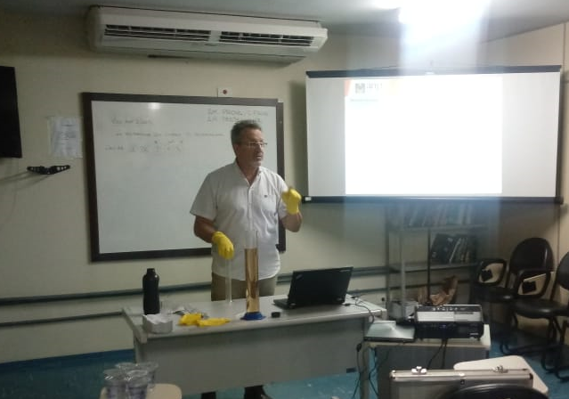

**FIGURA 2 –** Treinamento ao Procon de Goiânia

* **ANP reinterdita postos que romperam lacres em Varginha**

A ANP reinterditou, em maio de 2019, dois postos em Varginha (MG) por rompimento irregular dos lacres colocados pela Agência anteriormente, devido ao cancelamento da inscrição estadual. Além dos processos administrativos já abertos na época da interdição, os postos responderão a novos processos devido ao rompimento do lacre, e todos podem gerar multas de até R$ 5 milhões. A ação teve apoio da Polícia Federal, uma vez que o rompimento de lacre é crime previsto no Art. 336 do Código Penal.

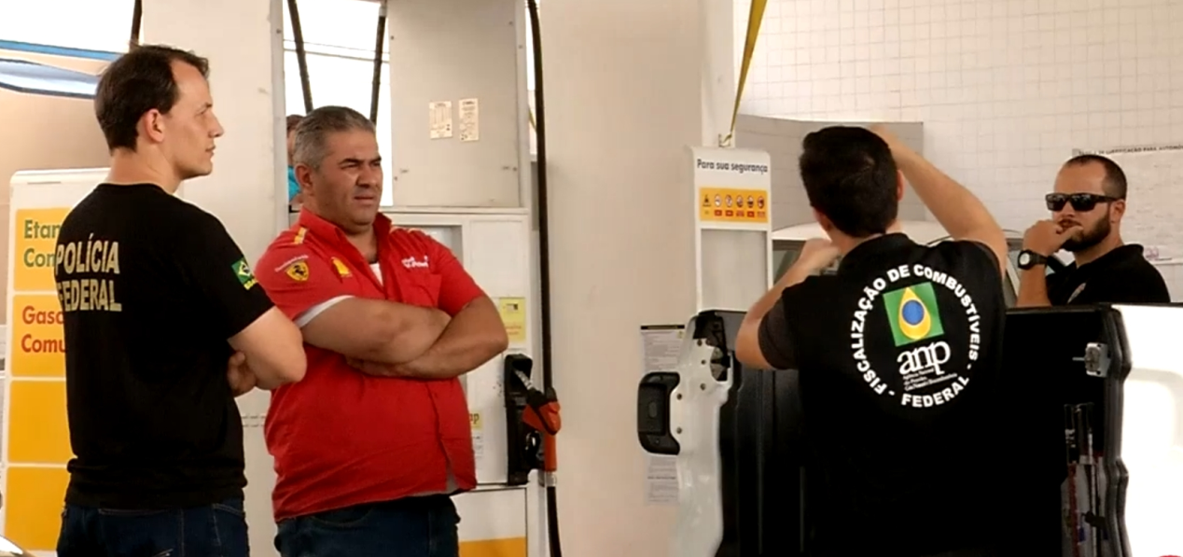

**FIGURA 3 –** ANP reinterdita postos com apoio da Polícia Federal

* **ANP faz *workshop* sobre preços dos combustíveis no cenário de livre mercado**

A ANP realizou, em abril de 2019, no Rio de Janeiro, o *workshop* "Acompanhamento dos Preços dos Combustíveis no Cenário de Livre Mercado". O evento contou com a participação de representantes de órgãos de defesa do consumidor, Cade e deputados, que debateram sobre como os órgãos públicos devem atuar de forma a dar segurança aos consumidores, além do desenvolvimento da atividade econômica compromissada com a qualidade e oferta de produtos e atenta à razoabilidade dos preços.

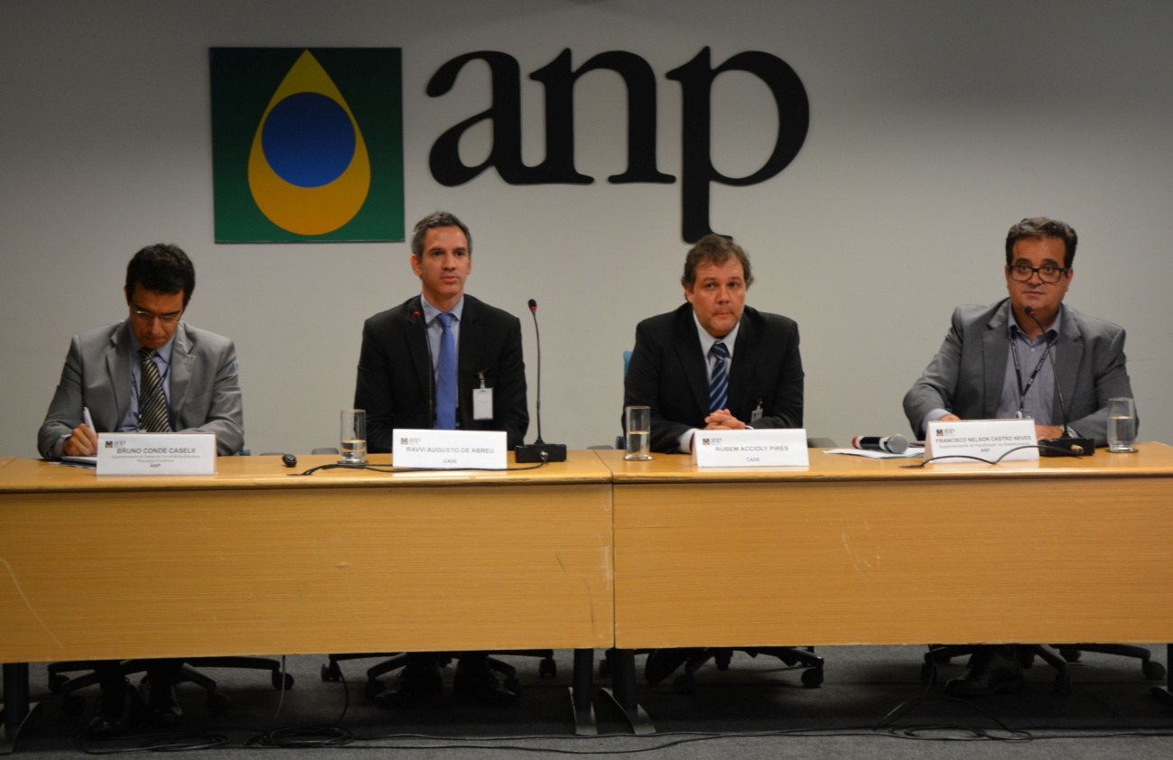

**FIGURA 4 –** Debate com superintendentes da ANP e representantes do Cade

* **ANP realiza ampla fiscalização em distribuidores de GLP**

A ANP realizou, nos meses de maio e junho de 2019, fiscalização programada em diversas bases de distribuição de GLP do país. O objetivo foi prevenir a ocorrência de condutas violadoras da legislação pertinente aplicada ao setor, com foco na requalificação, na rotulagem dos recipientes transportáveis de GLP e no peso do produto. A expectativa é que até o final de 2019 todos os distribuidores de GLP tenham sido fiscalizados.

* **ANP faz ações de fiscalização e orientação na Semana do Consumidor**

Na semana em que se comemorou o Dia do Consumidor (15/03), a ANP realizou uma série de ações voltadas aos direitos da população relacionados ao mercado de combustíveis. Foram fiscalizados 605 postos de combustível e revendas de GLP em 170 cidades de 23 estados, de todas as regiões do Brasil, em que foram realizados cerca de 2 mil testes de qualidade e 4.264 de quantidade. Os fiscais da ANP interditaram uma dezena de revendas de GLP.

A agência também fez ações de orientação à população em 29 cidades de 23 estados, resultando no atendimento a mais de 1.200 consumidores. Técnicos da ANP estiveram em praças, postos de combustíveis e revendas de GLP mostrando aos consumidores que aspectos devem ser observados nos estabelecimentos, testes que podem ser exigidos dos postos, informações que revendedores são obrigados a fornecer e formas de denunciar irregularidades, entre outras orientações.

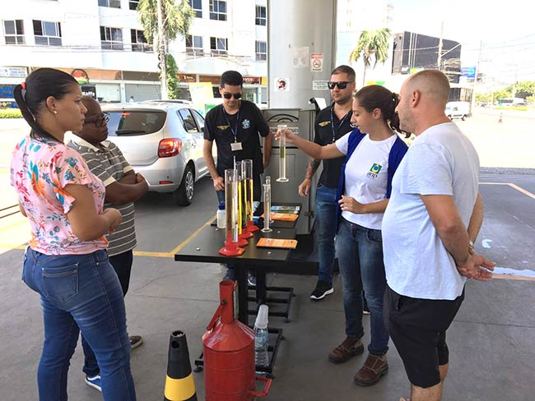

**FIGURA 5 –** ANP faz ações de fiscalização e orientação na Semana do Consumidor

* **ANP fiscaliza postos em investigação de crime de cartel**

ANP participou, em fevereiro de 2019, de força-tarefa, realizada em parceria com a Polícia Civil e o Procon, que fiscalizou o mercado de combustíveis de Presidente Venceslau (SP). A ANP fez autuações por divergência entre a bandeira (marca da distribuidora) registrada no cadastro do posto junto à Agência e a exibida. Além disso, postos tiveram bicos da bomba interditados por fornecer volume inferior ao registrado.

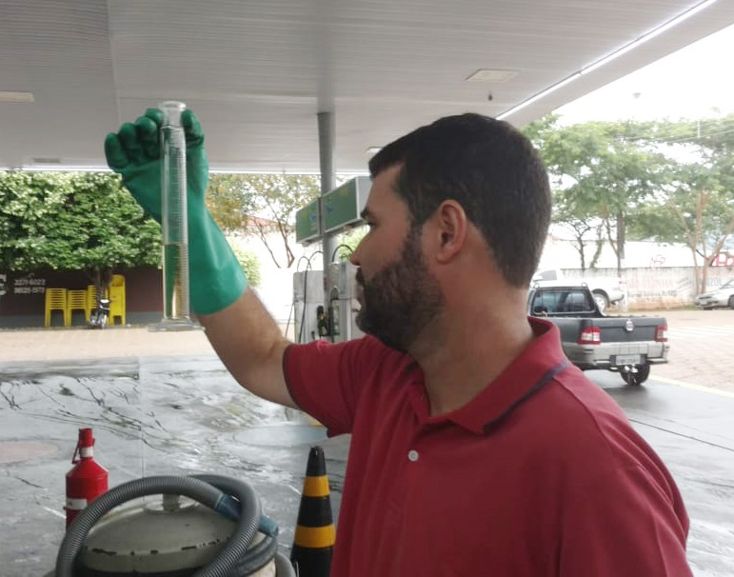

**FIGURA 6 –** ANP fiscaliza postos de combustíveis de Presidente Venceslau

* **ANP interdita revendas de gás no Distrito Federal e no Rio de Janeiro**

A ANP participou, em janeiro de 2019, de força-tarefa para fiscalização do mercado de abastecimento de GLP no Distrito Federal. A operação conjunta foi realizada pela Agência em parceria com a Polícia Civil (3ª DP), a Defesa Civil e o Detran-DF, visando coibir a comercialização de recipientes de GLP por agentes econômicos não autorizados pela ANP. Foram identificados e fechados revendedores irregulares, que utilizavam veículos de transporte de GLP como ponto fixo de comercialização, além de fornecer recipientes cheios para o comércio irregular.

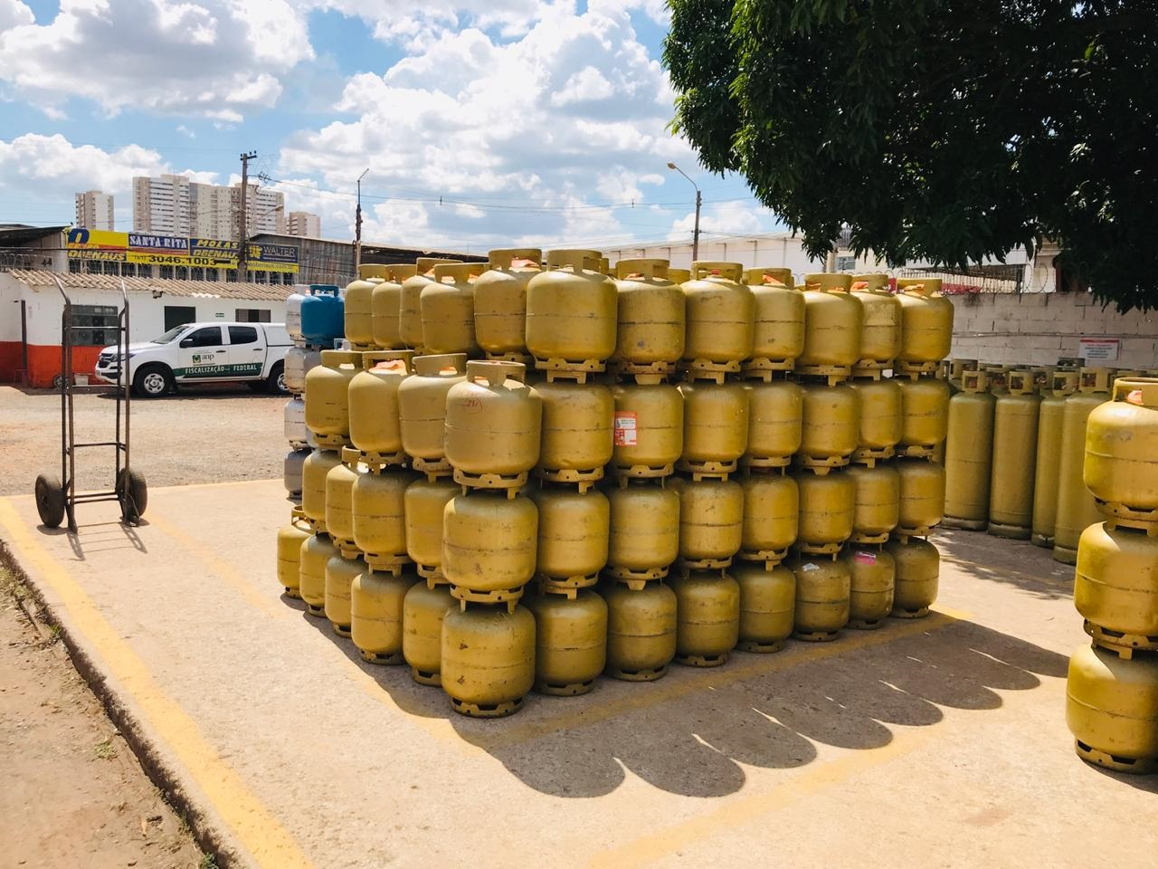

**FIGURA 7 –** ANP interdita revenda de GLP irregular no Distrito Federal

Além disso, a ANP interditou, em fevereiro de 2019, revendas de GLP (gás de cozinha) autorizadas pela Agência em São João de Meriti (RJ), por descumprimento de normas de segurança. Na ação, foram apreendidos 58 botijões. A operação foi realizada em parceria com a Polícia Civil, que prendeu duas pessoas por comercializarem GLP em revendas clandestinas.

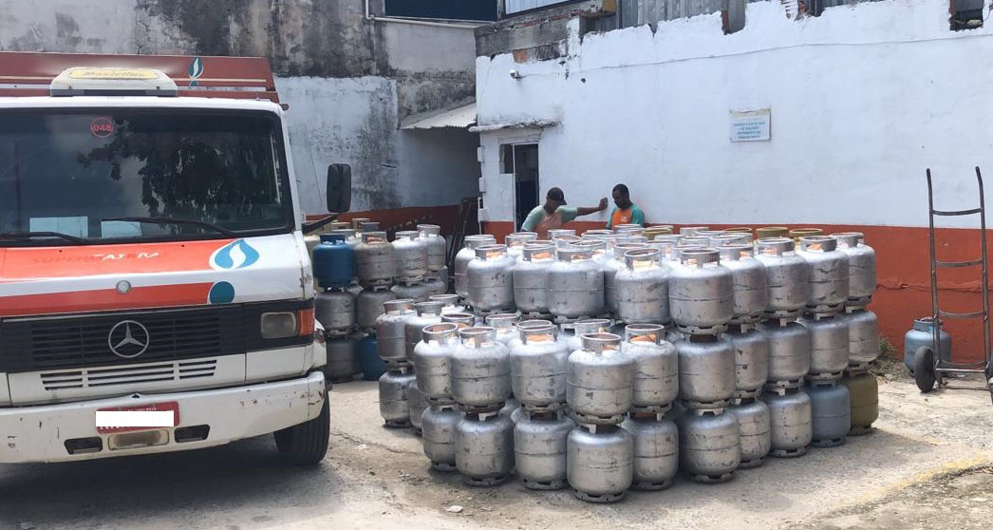

**FIGURA 8 –** ANP interdita revenda de GLP clandestina no Rio de Janeiro

* **ANP no combate ao roubo de combustíveis em dutos – Derivações Clandestinas**

A ANP deu continuidade aos trabalhos conjuntos com a Delegacia de Defesa dos Serviços Delegados (DDSD) e a Transpetro para investigação de roubos de dutos ocorridos na região da Baixada Fluminense (RJ). Foram fiscalizados postos revendedores que seriam os possíveis receptores dessa carga roubada. As ações tiveram por objetivo verificar especialmente a qualidade dos produtos comercializados, assim como o balanço de movimentação de combustíveis nessas empresas.

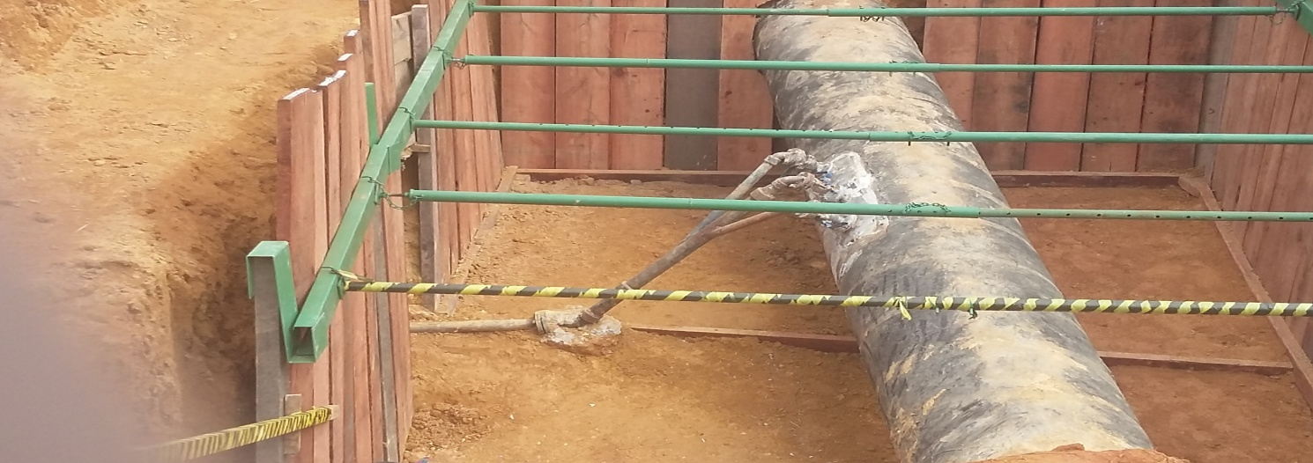

**FIGURA 9 –** Duto perfurado para roubo de combustível

* **ANP e conjunto com a Sefaz-RJ e Polícia Rodoviária atuam no combate ao contrabando de combustíveis**

Em outro trabalho, a ANP, em parceria com a Sefaz-RJ e a Polícia Rodoviária Federal, foram apreendidos apenas no primeiro semestre de 2019 aproximadamente 1,3 milhões de litros de etanol e 120 mil litros de gasolina. A principal motivação foi o transporte de produtos sem documentação fiscal ou com documento inidôneo, tendo como destinatário ou remetente supostas empresas fantasmas.

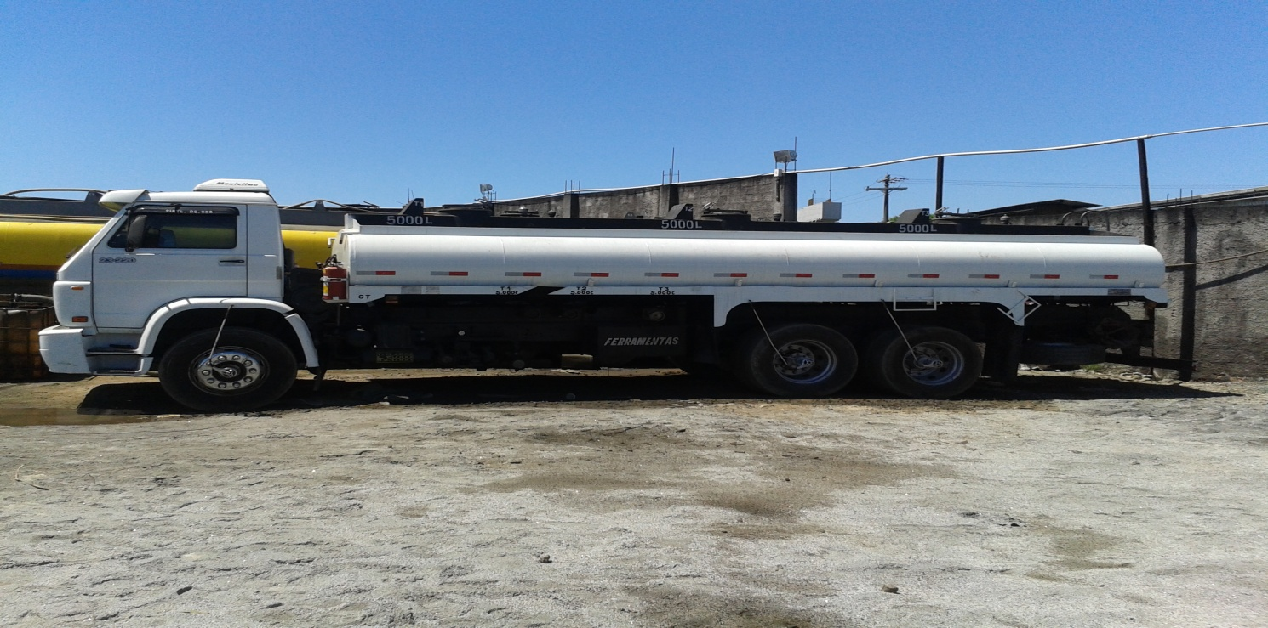

**FIGURA 10 –** Caminhão apreendido com combustível sem origem

# ANEXO 1 – RESULTADOS DA FISCALIZAÇÂO

|  |  |  |  |  |
| --- | --- | --- | --- | --- |
| **REGIÃO CENTRO-OESTE** | **Ações de fiscalização** | **Autos de infração** | **Autos de interdição** | **Autos de apreensão** |
| DISTRITO FEDERAL | 502 | 59 | 19 | 3 |
| GOIÁS | 292 | 52 | 2 | 0 |
| MATO GROSSO | 418 | 84 | 33 | 3 |
| MATO GROSSO DO SUL | 76 | 11 | 1 | 0 |
| **TOTAL** | **1.288** | **206** | **55** | **6** |

|  |  |  |  |  |
| --- | --- | --- | --- | --- |
| **REGIÃO NORDESTE** | **Ações de fiscalização** | **Autos de infração** | **Autos de interdição** | **Autos de apreensão** |
| ALAGOAS | 146 | 42 | 20 | 0 |
| BAHIA | 1.321 | 177 | 50 | 2 |
| CEARÁ | 302 | 74 | 33 | 3 |
| MARANHÃO | 155 | 35 | 3 | 0 |
| PARAÍBA | 141 | 21 | 10 | 0 |
| PERNAMBUCO | 372 | 106 | 46 | 2 |
| PIAUÍ | 118 | 23 | 5 | 0 |
| RIO GRANDE DO NORTE | 120 | 25 | 11 | 0 |
| SERGIPE | 65 | 4 | 0 | 0 |
| **TOTAL** | **2.740** | **507** | **178** | **7** |

|  |  |  |  |  |
| --- | --- | --- | --- | --- |
| **REGIÃO NORTE** | **Ações de fiscalização** | **Autos de infração** | **Autos de interdição** | **Autos de apreensão** |
| ACRE | 31 | 6 | 0 | 0 |
| AMAPÁ | 44 | 4 | 2 | 1 |
| AMAZONAS | 180 | 30 | 19 | 3 |
| PARÁ | 272 | 43 | 14 | 4 |
| RONDÔNIA | 43 | 12 | 2 | 0 |
| RORAIMA | 20 | 4 | 0 | 0 |
| TOCANTINS | 136 | 14 | 7 | 1 |
| **TOTAL** | **726** | **113** | **44** | **9** |

|  |  |  |  |  |
| --- | --- | --- | --- | --- |
| **REGIÃO SUDESTE** | **Ações de fiscalização** | **Autos de infração** | **Autos de interdição** | **Autos de apreensão** |
| ESPÍRITO SANTO | 256 | 51 | 8 | 7 |
| MINAS GERAIS | 630 | 97 | 37 | 24 |
| RIO DE JANEIRO | 761 | 102 | 29 | 25 |
| SÃO PAULO | 1.539 | 299 | 60 | 30 |
| **TOTAL** | **3.186** | **549** | **134** | **86** |

|  |  |  |  |  |
| --- | --- | --- | --- | --- |
| **REGIÃO SUL** | **Ações de fiscalização** | **Autos de infração** | **Autos de interdição** | **Autos de apreensão** |
| PARANÁ | 294 | 49 | 5 | 5 |
| RIO GRANDE DO SUL | 635 | 194 | 106 | 4 |
| SANTA CATARINA | 192 | 36 | 4 | 1 |
| **TOTAL** | **1.121** | **279** | **115** | **10** |

# ANEXO 2 – MOTIVAÇÕES DE INFRAÇÃO POR SEGMENTO

|  |  |
| --- | --- |
| **Coletor de Óleo Lubrificante Usado ou Contaminado** | **Percentual** |
| Construir ou operar instalação sem autorização | 50% |
| Não cumprir notificação | 50% |
| **Total** | **100%** |

|  |  |
| --- | --- |
| **Distribuidor de Asfaltos** | **Percentual** |
| Construir ou operar instalação sem autorização | 34% |
| Exercer atividade regulada sem autorização | 33% |
| Não atualizar dados cadastrais na ANP | 33% |
| **Total** | **100%** |

|  |  |
| --- | --- |
| **Distribuidor de Combustíveis** | **(%)** |
| Comercializar ou armazenar produto não conforme com a especificação | 58% |
| Adquirir ou destinar produto de/para fonte diversa da autorizada | 26% |
| Não cumprir notificação | 3% |
| Não fornecer a amostra-testemunha ou fornecê-la em desacordo com a legislação | 3% |
| Não apresentar documentação referente à qualidade dos combustíveis | 2% |
| Equipamento ausente ou em desacordo com a legislação | 2% |
| Não apresentar documento de outorga | 2% |
| Não apresentar informações à ANP ou apresentá-las em desacordo com as normas | 2% |
| Não utilizar os lacres ou utilizá-los em desacordo com a legislação | 1% |
| Construir ou operar instalação sem autorização | 1% |
| **Total** | **100%** |

Observação: alguns autos de infração lavrados em 2019 dizem respeito a amostras de combustíveis coletadas nas operações especiais em Distribuidores de Combustível no final de 2018.

|  |  |
| --- | --- |
| **Distribuidor / Revendedor de Combustíveis de Aviação** | **(%)** |
| Não cumprir notificação | 57% |
| Adquirir ou destinar produto de/para fonte diversa da autorizada | 21% |
| Não apresentar documento de outorga | 14% |
| Não atender a normas de segurança | 8% |
| **Total** | **100%** |

|  |  |
| --- | --- |
| **Distribuidor de GLP** | **(%)** |
| Comercializar com vício de quantidade | 38% |
| Adquirir ou destinar produto de/para fonte diversa da autorizada | 29% |
| Não atender a normas de segurança | 19% |
| Exercer atividade regulada sem autorização | 9% |
| Não atualizar dados cadastrais na ANP | 5% |
| **Total** | **100%** |

|  |  |
| --- | --- |
| **Ponto de Abastecimento** | **Percentual** |
| Não cumprir notificação | 38% |
| Adquirir ou destinar produto de/para fonte diversa da autorizada | 25% |
| Adquirir ou comercializar produto sem cobertura fiscal | 13% |
| Equipamento ausente ou em desacordo com a legislação | 13% |
| Não atender a normas de segurança | 13% |
| **Total** | **100%** |

|  |  |
| --- | --- |
| **Produtor de Biodiesel** | **(%)** |
| Comercializar ou armazenar produto não conforme com a especificação | 40% |
| Não apresentar documentação referente à qualidade dos combustíveis | 40% |
| Não fornecer a amostra-testemunha ou fornecê-la em desacordo com a legislação | 20% |
| **Total** | **100%** |

|  |  |
| --- | --- |
| **Produtor de Etanol** | **(%)** |
| Não apresentar ou apresentar informações à ANP em desacordo com as normas | 100% |
| **Total** | **100%** |

|  |  |
| --- | --- |
| **Produtor de Óleo Lubrificante Acabado** | **(%)** |
| Não prestar informações ao consumidor | 86% |
| Não cumprir notificação | 14% |
| **Total** | **100%** |

|  |  |
| --- | --- |
| **Revendedor de Combustíveis** | **(%)** |
| Não cumprir notificação | 22% |
| Comercializar com vício de quantidade | 15% |
| Equipamento ausente ou em desacordo com a legislação | 15% |
| Comercializar ou armazenar produto não conforme com a especificação | 12% |
| Não prestar informações ao consumidor | 9% |
| Não apresentar documento de outorga | 6% |
| Não apresentar informações à ANP ou apresentá-las em desacordo com as normas | 4% |
| Não apresentar documentação referente à qualidade dos combustíveis | 3% |
| Adquirir ou destinar produto de/para fonte diversa da autorizada | 2% |
| Deixar de apresentar informação sobre movimentação de produto ou apresentá-la incorretamente | 2% |
| Exercer atividade regulada sem autorização | 2% |
| Não atender a normas de segurança | 2% |
| Não atualizar dados cadastrais na ANP | 2% |
| Adquirir ou comercializar produto sem cobertura fiscal | 1% |
| Operar instalação em desacordo com a legislação | 1% |
| Romper ou ocultar faixa/lacre | 2% |
| **Total** | **100%** |

|  |  |
| --- | --- |
| **Revendedor de GLP** | **(%)** |
| Não atender a normas de segurança | 28% |
| Não cumprir notificação | 23% |
| Adquirir ou destinar produto de/para fonte diversa da autorizada | 10% |
| Não prestar informações ao consumidor | 8% |
| Exercer atividade regulada sem autorização | 8% |
| Equipamento ausente ou em desacordo com a legislação | 7% |
| Não apresentar documento de outorga | 6% |
| Não apresentar informações à ANP ou apresentá-las em desacordo com as normas | 4% |
| Adquirir ou comercializar produto sem cobertura fiscal | 2% |
| Operar instalação em desacordo com a legislação | 1% |
| Deixar de apresentar ou apresentar informação sobre movimentação de produto incorretamente | 1% |
| Não atualizar dados cadastrais na ANP | 1% |
| Outros* | 1% |
| **Total** | **100%** |

* Não cumprir medida cautelar; Comercializar com vício de quantidade.

|  |  |
| --- | --- |
| **Transportador-Revendedor-Retalhista** | **(%)** |
| Não cumprir notificação | 49% |
| Adquirir ou destinar produto de/para fonte diversa da autorizada | 17% |
| Exercer atividade regulada sem autorização | 17% |
| Não apresentar ou apresentar informações à ANP em desacordo com as normas | 17% |
| **Total** | **100%** |

# ANEXO 3 – INFRAÇÕES POR QUALIDADE E QUANTIDADE

|  |  |  |  |
| --- | --- | --- | --- |
| **REGIÃO** | **Ações de fiscalização** | **Autos de infração - qualidade** | **Percentual de autos de infração - qualidade\*** |
| Centro-Oeste | 1.288 | 7 | 1% |
| Nordeste | 2.740 | 34 | 1% |
| Norte | 726 | 50 | 7% |
| Sudeste | 3.186 | 116 | 4% |
| Sul | 1.121 | 27 | 2% |
| **TOTAL** | 9.061 | 234 | 3% |

*\*Percentual sobre o total de ações de fiscalização*

|  |  |  |  |
| --- | --- | --- | --- |
| **REGIÃO** | **Ações de fiscalização** | **Autos de infração - quantidade[1]** | **Percentual de autos de infração – quantidade\*** |
| Centro-Oeste | 1.288 | 58 | 5% |
| Nordeste | 2.740 | 114 | 4% |
| Norte | 726 | 21 | 3% |
| Sudeste | 3.186 | 39 | 1% |
| Sul | 1.121 | 42 | 4% |
| **TOTAL** | **9.061** | **274** | **3%** |

*\*Percentual sobre o total de ações de fiscalização*

Fonte: Dados extraídos do SIGAF em 12/08/2019. Elaboração própria

1. Em janeiro de 2019 entrou vigor nova portaria do INMETRO, adotada pela ANP, que alterou os limites de tolerância na leitura do volume medido, durante a aferição das bombas de combustíveis. A tolerância reduziu de 100ml para 60ml para baixo, mantendo-se em 100ml para cima. Aumentou-se a precisão.